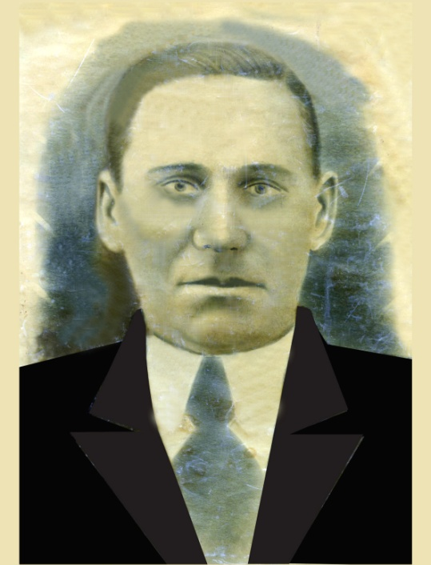

Анисимов Семен Акимович
1898 – 1944

Родился в селе Песчаное, Корочанского райна, Белгородской обл. Работал в колхозе счетоводом. Сначала войны у него была бронь, как у счетовода, но когда ситуация на фронте ухудшилась – его тоже призвали воевать. Сражался в пехоте, погиб в 1944 году в тяжелейшем бою в Белоруссии.

Прапрадед Романовой Елизаветы.

